3.2功能需求

1. 功能描述

|  |  |  |
| --- | --- | --- |
| 功能 | 具体描述 | 目标 |
| 用户登录 | 提供用户的注册、登录和个人信息管理 | 确保用户安全、便捷地使用平台，并便于后续任务操作 |
| 问答模块 | 用户通过文本或语音输入问题，系统利用自然语言处理技术分析问题，从知识库表和 LLM 模型获取信息生成回答。回答生成后，将问题 ID、提问时间、用户 ID、问题内容、回答内容记录到用户提问记录表中。 | 为用户提供准确、快速的校园生活、学习、教学、科研等方面问题的解答，满足用户对校园信息的需求。 |
| 互动模块 | 具备对回答进行点赞、评价反馈、吐槽功能。 | 收集用户意见，促进系统不断优化，提升服务质量，满足用户需求。 |
| 讨论与聊天模块 | 用户还有交流讨论、聊天等互动功能 | 营造良好的交流氛围，促进用户之间的信息共享和经验交流，丰富校园信息获取途径。 |
| 管理模块 | 管理员可以进行回答审核、用户管理、系统运行监控、知识库管理等 | 确保平台运行的可靠性和规范性，为用户提供可靠的信息服务。 |

1. 过程描述
2. 用户登陆

用户操作：用户打开校务问答机器人应用或网页，在登录界面输入注册时使用的手机号或邮箱，以及对应的验证码（通过短信或邮件获取），或者输入密码进行登录。若用户尚未注册，则点击注册按钮，进入注册流程，填写手机号、邮箱、密码等注册信息。

系统响应：

登录验证：系统接收到用户的登录请求后，将用户输入的手机号 / 邮箱与数据库中用户表的对应字段进行比对，找到匹配的用户记录。同时，根据用户 ID 从用户表中获取用户的相关信息（如用户身份、所在学院 / 部门等），用于后续个性化服务。

注册处理：当用户进行注册操作时，系统先对用户输入的手机号、邮箱进行格式校验，确保其符合规范。

1. 用户问答

用户操作：用户通过问答界面的文本输入框直接输入问题，或者点击语音输入按钮，说出问题，由系统将语音转换为文本。问题内容围绕校园生活、学习、教学、科研等方面，如 “明天图书馆是否开放？”“本学期的课程表在哪里查看？” 等。​

系统响应：​

问题接收与预处理：系统接收用户输入的问题文本，同时获取用户 ID。调用自然语言处理模块，对问题进行分词、词性标注、命名实体识别等操作，提取关键信息

答案检索与生成：根据提取的关键信息，在知识库表中进行匹配查询，查找是否有与之对应的标准化问题描述。然后整合知识库答案和 LLM 模型建议，生成最终回答内容

1. 点赞、评价反馈、吐槽

用户操作：​

点赞：用户可以给机器人的回复点赞。​

评价反馈：用户可以给机器人的回复评价

吐槽：若用户对回答不满意，点击吐槽按钮。​

系统响应：​

点赞处理：系统接收到用户的点赞请求，将点赞记录插入点赞表中，同时返回点赞成功提示信息。​

评价反馈处理：系统接收用户提交的评价反馈内容将评价反馈记录插入评价反馈表中，并返回评价反馈提交成功提示信息。

吐槽处理：系统接收到用户的吐槽请求，将吐槽记录插入吐槽表中，并返回吐槽成功提示信息。

1. 讨论、回复

用户操作：​

发起讨论：用户可以在界面发起新的讨论主题。

回复他人：在已有的讨论区中，用户可以对其他用户的内容进行回复。

系统响应：​

讨论发言处理：系统接收用户提交的讨论发言请求，获取用户 ID、问题 ID 和讨论发言内容。将讨论发言记录插入交流讨论表中，并返回发言提交成功提示信息。​

回复处理：系统接收用户的回复请求，获取用户 ID、问题 ID、回复内容，生成讨论发言记录，将讨论发言记录插入交流讨论表中。

1. 与他人聊天

用户操作：用户在聊天界面选择与之聊天的对象（若系统支持多用户聊天，可选择多个对象。​

系统响应：​

聊天记录保存：系统每次接收到用户输入的聊天内容，获取用户 ID、问题 ID（若有）和聊天内容。​

过程１: 用户提问与系统响应流程：

①　输入数据实体

用户提问：用户通过聊天界面提交的问题文本。

系统配置：包括但不限于系统的时间设置、语言模型版本等。

②　过程算法或公式

自然语言理解（NLU）：利用分词技术对输入问题进行分析，并识别关键词 和实体。

匹配算法：采用SimNet模型或其他相似度计算方法来匹配问题与知识库中 的答案。

情感分析：评估用户的语气以调整回复方式，确保回复的情感适当。

③　受影响的数据实体

更新后的问答记录：每次交互后，系统的问答日志将被更新，以便后续分析 和改进。

用户偏好数据：根据用户的互动历史，调整个性化推荐内容。

1. 数据流分析

用户登录成功后，可通过文本输入框或语音输入提出校园生活、学习、教学、科研等方面的问题，系统接收问题文本后调用自然语言处理模块提取关键信息，先在知识库表匹配查询，若未找到匹配项则调用 LLM 服务提供商接口获取回答建议，整合后生成回答内容并记录到用户提问记录表，最后返回给用户。用户对回答可进行点赞、评价反馈、吐槽操作，系统会根据用户操作生成相应记录并存储到点赞表、评价反馈表、吐槽表。

用户能在问答界面或讨论区针对问题发起新讨论或回复他人，系统接收请求后生成讨论发言记录插入交流讨论表，回复时还会向被回复用户推送通知。用户还可在聊天界面选择对象输入聊天内容，系统将聊天记录保存到聊天记录表，若与机器人聊天，系统按类似问答模块方式处理并回复，用户也可随时查询聊天记录 。

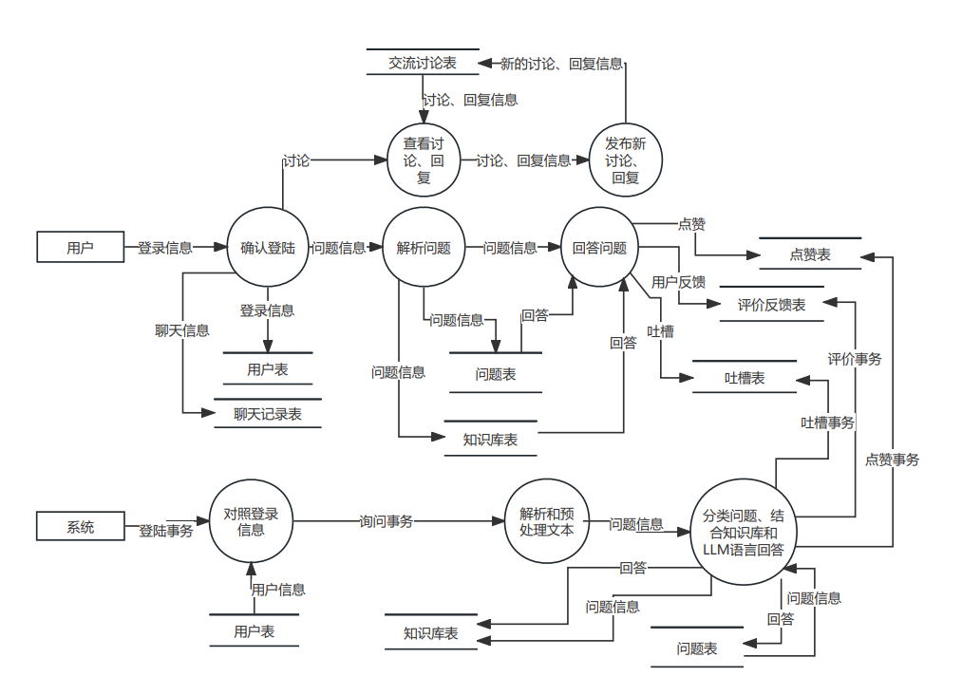

构建１: 数据存储设计

①　记录类型

用户提问记录：问题ID（UUID）、提问时间戳（ISO 8601格式）、提问者 ID（字符串或数字）、问题内容（文本）等。。

知识库条目：条目ID（UUID）、问题描述（文本）、答案详情（文本）、 标签（数组）、创建日期（ISO 8601格式）、修改日期（ISO 8601格式）等。

②　组成字段

字段名应遵循命名规范，使用小写字母和下划线分隔词组。每个字段都应有 明确的数据类型（如整型、字符串、日期等），并注明是否 允许为空值。考 虑到性能优化，对于频繁查询的字段，可以设置索引。

（4）数据字典

a)用户表（User）

|  |  |  |  |
| --- | --- | --- | --- |
| 字段名称 | 字段含义 | 字段类型 | 是否主键 |
| user_id | 用户唯一标识，与校园统一身份认证系统对接 | 字符串或数字 | 是 |
| username | 用户真实姓名 | 文本 | 否 |
| user_type | 用户身份，取值为 “教师”“学生”“管理员” | 枚举 | 否 |
| registration_date | 用户在本系统的注册日期 | 日期 | 否 |
| college_major (学生) | 学生所在学院及专业 | 文本 | 否 |
| department (教师) | 教师所在工作部门 | 文本 | 否 |

b)问题表（question）

|  |  |  |  |
| --- | --- | --- | --- |
| 字段名称 | 字段含义 | 字段类型 | 是否主键 |
| question_id | 问题唯一标识符 | UUID 字符串 | 是 |
| question_timestamp | 用户提问时间 | 遵循 ISO 8601 格式的日期时间 | 否 |
| user_id | 提问用户的唯一 ID | 字符串或数字 | 否 |
| question_content | 用户输入的原始问题文本 | 文本 | 否 |
| answer_content | 系统生成的针对该问题的回答文本 | 文本 | 否 |
|  |  |  |  |

c)知识库表

|  |  |  |  |
| --- | --- | --- | --- |
| 字段名称 | 字段含义 | 字段类型 | 是否主键 |
| entry_id | 知识库条目唯一标识 | UUID 字符串 | 是 |
| question_description | 标准化的问题表述 | 文本 | 否 |
| answer_details | 针对问题的详细解答内容 | 文本 | 否 |
| tags | 用于分类标记知识库条目的标签数组 | 数组（每个元素为字符串） | 否 |
| creation_date | 知识库条目创建时间 | 遵循 ISO 8601 格式的日期 | 否 |
| modification_date | 知识库条目最后一次修改时间 | 遵循 ISO 8601 格式的日期 | 否 |

d)点赞表

|  |  |  |  |
| --- | --- | --- | --- |
| 字段名称 | 字段含义 | 字段类型 | 是否主键 |
| like_id | 点赞记录的唯一标识 | UUID 字符串 | 是 |
| user_id | 执行点赞操作的用户 ID | 字符串或数字 | 否 |
| question_id | 被点赞回答所对应的问题 ID | UUID 字符串 | 否 |
| like_time | 点赞操作发生的时间 | 遵循 ISO 8601 格式的日期时间 | 否 |

e)吐槽表

|  |  |  |  |
| --- | --- | --- | --- |
| 字段名称 | 字段含义 | 字段类型 | 是否主键 |
| dislike_id | 吐槽记录的唯一标识 | UUID 字符串 | 是 |
| user_id | 执行吐槽操作的用户 ID | 字符串或数字 | 否 |
| question_id | 被吐槽回答所对应的问题 ID | UUID 字符串 | 否 |
| dislike_time | 吐槽操作发生的时间 | 遵循 ISO 8601 格式的日期时间 | 否 |

f)热搜排行榜表

|  |  |  |  |
| --- | --- | --- | --- |
| 字段名称 | 字段含义 | 字段类型 | 是否主键 |
| hot_search_id | 热搜记录的唯一标识 | UUID 字符串 | 是 |
| question_id | 热搜问题的 ID | UUID 字符串 | 否 |
| search_count | 该问题的搜索次数，用于衡量热度 | 整数 | 否 |
| last_update_time | 热度数据的最后更新时间 | 遵循 ISO 8601 格式的日期时间 | 否 |

g)评价反馈表

|  |  |  |  |
| --- | --- | --- | --- |
| 字段名称 | 字段含义 | 字段类型 | 是否主键 |
| feedback_id | 评价反馈记录的唯一标识 | UUID 字符串 | 是 |
| user_id | 提交评价反馈的用户 ID | 字符串或数字 | 否 |
| question_id | 针对的问题 ID | UUID 字符串 | 否 |
| feedback_content | 用户提交的详细评价反馈文本 | 文本 | 否 |
| feedback_time | 评价反馈提交的时间 | 遵循 ISO 8601 格式的日期时间 | 否 |

h)交流讨论表

|  |  |  |  |
| --- | --- | --- | --- |
| 字段名称 | 字段含义 | 字段类型 | 是否主键 |
| discussion_id | 交流讨论记录的唯一标识 | UUID 字符串 | 是 |
| user_id | 参与讨论的用户 ID | 字符串或数字 | 否 |
| question_id | 讨论所围绕的问题 ID | UUID 字符串 | 否 |
| discussion_content | 用户的讨论发言内容 | 文本 | 否 |
| discussion_time | 发言时间 | 遵循 ISO 8601 格式的日期时间 | 否 |
| reply_to | 回复的目标发言 ID（若为回复他人，则记录对方发言 ID；若为新主题发言，则为空） | UUID 字符串 | 否 |

1. 聊天记录表

|  |  |  |  |
| --- | --- | --- | --- |
| 字段名称 | 字段含义 | 字段类型 | 是否主键 |
| chat_record_id | 聊天记录的唯一标识 | UUID 字符串 | 是 |
| user_id | 参与聊天的用户 ID | 字符串或数字 | 否 |
| question_id | 相关问题 ID（若聊天围绕某问题展开） | UUID 字符串 | 否 |
| chat_content | 聊天内容文本 | 文本 | 否 |
| chat_time | 聊天发生的时间 | 遵循 ISO 8601 格式的日期时间 | 否 |